**新 书 推 荐**

**中文书名：****《大雾弥漫时》**

**英文书名：WHEN THE FOG ROLLS IN**

**作 者：Pam Fong**

**出 版 社：Green Willow**

**代理公司：S. J. Greenburger / ANA**

**页 数：32页**

**出版时间：2023年10月**

**代理地区：中国大陆、台湾**

**审读资料：电子稿**

**类 型：儿童绘本**

**当浓雾袭来时，一只小海雀无法抵抗浓雾，迷失在了陌生的海域。**

**《大雾弥漫时》是一本关于驾驭不确定性、敞开心扉、寻找回归群体之路的出色的绘本。**

**内容简介：**

在晴朗的日子里，很容易看清方向。但当大雾弥漫时，就很难辨别方向了。有时，逃离迷雾的唯一办法就是穿过迷雾，因为你知道光明的大世界正在另一边等着你。

作者兼艺术家帕姆·芳（Pam Fong）用敏感、多层次的文字和大气、色彩丰盈的插图，描绘了一只迷路的海雀在迷雾中寻找出路的温情故事。这本富有表现力的图画书将帮助读者和他们的父母谈论迷失的感觉、做出决定和开阔视野。

与广受好评的《黑暗中的火花》一样，帕姆·芳的《大雾弥漫时》以幼儿易于理解的方式，巧妙地处理了细微的情感。对于科里·多尔费尔德（Cori Doerrfeld）的《兔子听话了》（*The Rabbit Listened*）和丹·桑塔特（*Dan Santat*）的《堕落之后》（After the Fall）的读者来说，《大雾弥漫时》是进行社会和情感学习的绝佳选择。

**媒体评价：**

罗伯特·弗罗斯特（Robert Frost）的一句名言非常适合芳的故事：“最好的出路永远是朝前走完全程。”……令人惊叹的水彩画……，小读者会对迷失方向的小鸟试图找到回家的路产生共鸣，而年纪稍大的读者，或许可以通过与成人讨论，更好地理解芳传递的象征性信息——《书单》

……小读者会……对海雀的脆弱处境感同身受。由于大雾弥漫的环境设定，作品的色调必然是暗淡的，但尽管总体上是朦胧的，精明的读者仍会有所发现，比如意识到看似凶猛的生物其实是一棵无害的树。虽然用雾来隐喻人生的不确定性可能会让年纪小的读者感到遥远陌生，但这本书为讨论恐惧、焦虑和障碍提供了一个有效的切入点。 这是一个关于用勇气和耐心克服困难的简单而凄美的故事。——柯克斯评论

**作者简介：**

**帕姆·芳（Pam Fong）**拥有加州大学圣地亚哥分校视觉艺术和艺术史学位，以及卡内基梅隆大学艺术管理硕士学位。 她是《鲁和大冲锋》（Reycraft Books，2020 年）、《曾经有过一片森林》（Random House Studio，2022 年春季）和《黑暗中的火花》（Greenwillow，2022 年秋季）等三本绘本的创作者。

**内文插画：**

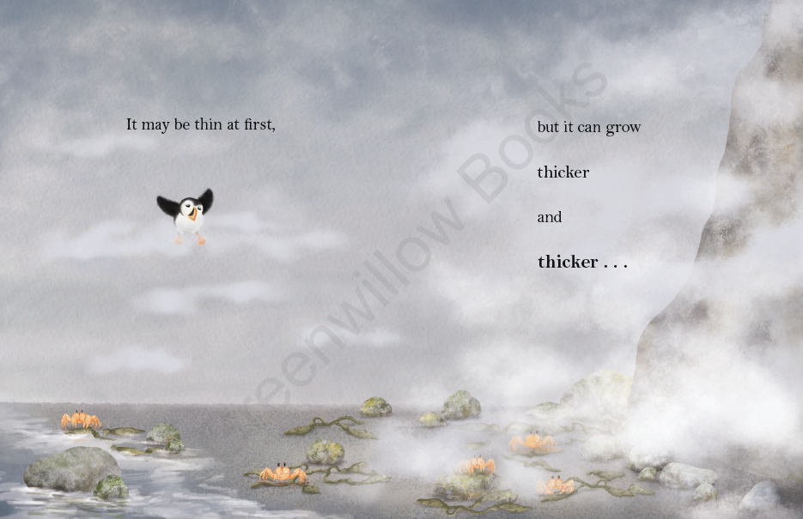

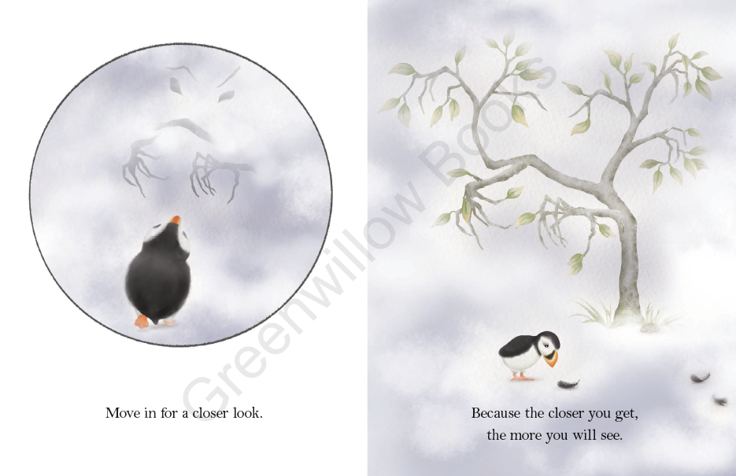

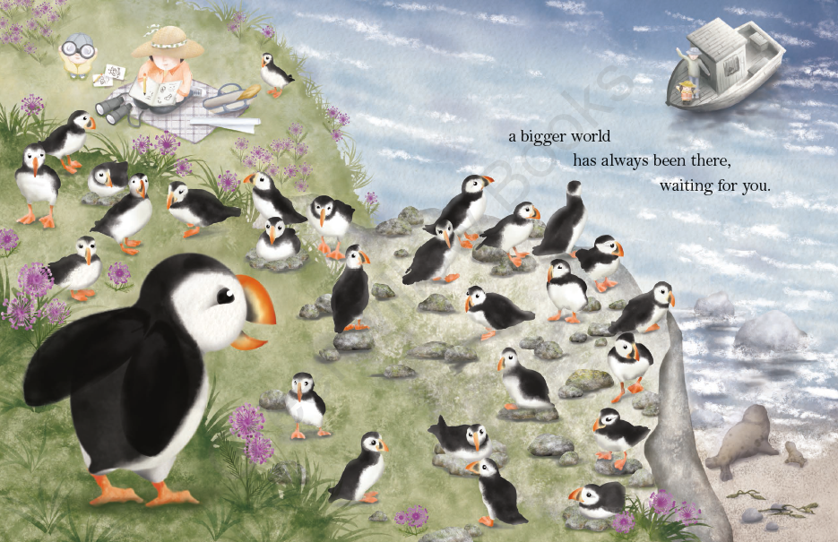

**感谢您的阅读！**

**请将反馈信息发至：版权负责人**

**Email**：[Rights@nurnberg.com.cn](mailto:Rights@nurnberg.com.cn)

安德鲁·纳伯格联合国际有限公司北京代表处

北京市海淀区中关村大街甲59号中国人民大学文化大厦1705室, 邮编：100872

电话：010-82504106,   传真：010-82504200

公司网址：[http://www.nurnberg.com.cn](http://www.nurnberg.com.cn/)

书目下载：<http://www.nurnberg.com.cn/booklist_zh/list.aspx>

书讯浏览：<http://www.nurnberg.com.cn/book/book.aspx>

视频推荐：<http://www.nurnberg.com.cn/video/video.aspx>

豆瓣小站：<http://site.douban.com/110577/>

新浪微博：[安德鲁纳伯格公司的微博_微博 (weibo.com)](https://weibo.com/1877653117/profile?topnav=1&wvr=6)

微信订阅号：ANABJ2002

